Классный час "В единстве - сила"

Цель: Дать представление о празднике, раскрыть значение и роль праздника как дня сохранения единства народа, начала государственности, завершения смуты на Руси.

Образовательная цель: формировать знания, учащихся по истории России;
Воспитательная цель: воспитывать интерес к изучению истории своей страны, чувство патриотизма, ответственности за судьбу своей страны; сплочение классного коллектива.
Развивающая: развивать умение анализировать исторические факты, сопоставлять, делать выводы; формировать навыки самоконтроля.

Показ Казанской иконы Божией Матери Сообщение о истории праздника.
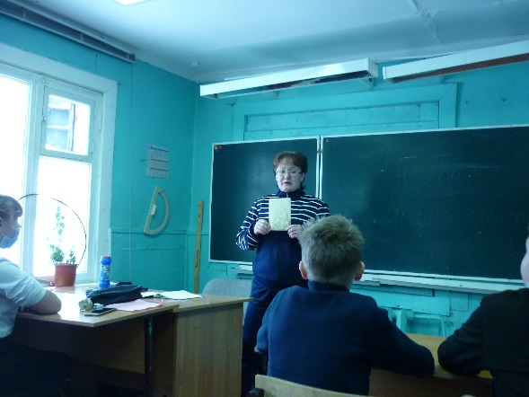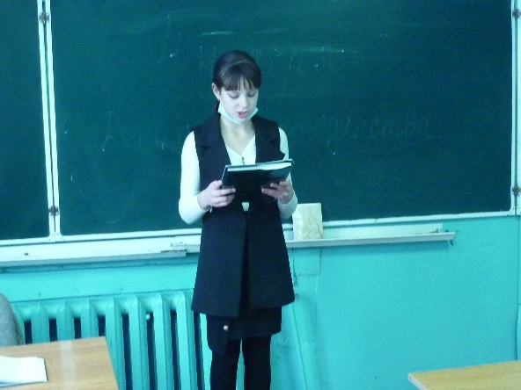
Ребята анализируют исторические факты, сопоставляют, делают выводы.
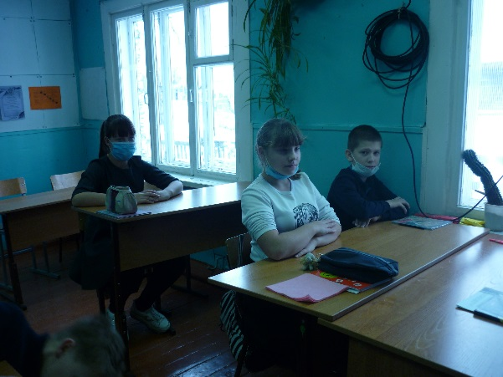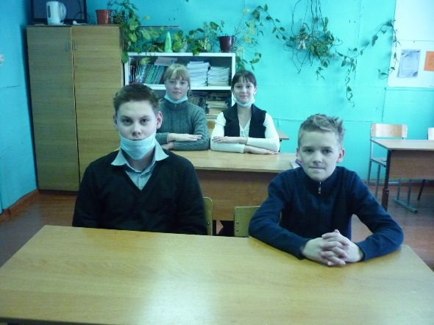

Классный руководитель: Каралкина Т.А.

